TEXTO 2º ESO: El hombre que calculaba

La siguiente historia pertenece al libro El hombre que calculaba, de Malba Tahan. Al estilo de Las mil y una noches, cuenta las aventuras de Beremiz Samir, un hombre con grandes dotes matemáticas que durante sus viajes va resolviendo los problemas que le plantea la gente.

- ¿Traéis quizá algo de comer? Me estoy muriendo de hambre…
- Me quedan tres panes –respondí.
- Yo llevo cinco –dijo a mi lado el Hombre que Calculaba.
- Pues bien –sugirió el jeque-, yo os ruego que juntemos esos panes y hagamos un reparto equitativo. Cuando llegue a Bagdad prometo pagar con ocho monedas de oro el pan que coma. […]
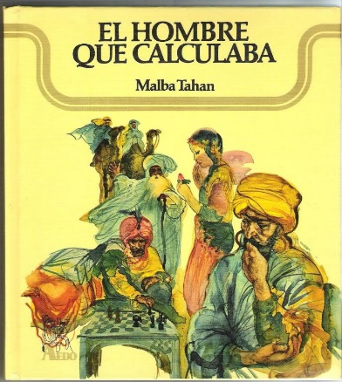
- Os dejo, amigos míos –dijo el jeque-. Quiero, sin embargo, repetiros mi agradecimiento por el gran auxilio que me habéis prestado. Y para cumplir la palabra dada, os pagaré lo que tan generosamente disteis.
Y dirigiéndose al Hombre que calculaba le dijo:
- Recibirás cinco monedas por los cinco panes.
Y volviéndose a mí añadió:
- Y tú, ¡oh, bagdalí!, recibirás tres monedas por los tres panes.

- ¿Te parece correcto el reparto que hizo el jeque?
Beremiz no estaba de acuerdo, y propuso otro,
explicando que era más justo. Para entenderlo,
sigue estos pasos:
a) Calcula el pan que comió cada uno
b) Beremiz y su compañero aportaron pan. Calcula la diferencia entre el pan que puso cada uno y el que se comió.
c) Las diferencias anteriores suman el pan que comió el jeque. Reparte las 8 monedas de forma proporcional al pan que le dio cada uno de los viajeros al jeque.
- Beremiz explicó que ese era el reparto matemáticamente
justo, pero aún así decidió repartir las monedas a partes
iguales. Y tú, ¿qué habrías hecho?

